
Об утверждении границ охранных зон, зон регулирования застройки и зон охраняемого природного ландшафта объектов историко-культурного наследия Республиканского государственного казенного предприятия "Государственный историко-культурный заповедник-музей "Иссык" Комитета культуры Министерства культуры и информации Республики Казахстан
Решение маслихата Алматинской области от 09 августа 2013 года N 21-133. Зарегистрировано Департаментом юстиции Алматинской области 06 сентября 2013 года N 2446. Утратило силу решением Алматинского областного маслихата от 8 августа 2022 года № 24-120
Сноска. Утратило силу решением Алматинского областного маслихата от 08.08.2022 № 24-120 (вводится в действие по истечении десяти календарных дней после дня его первого официального опубликования).
Примечание РЦПИ:
В тексте документа сохранена пунктуация и орфография оригинала.
В соответствии с пунктом 2 статьи 36 Закона Республики Казахстан от 2 июля 1992 года "Об охране и использовании объектов историко-культурного наследия", на основании предложения акимата Алматинской области N 05-33/4206 от 27 июня 2013 года, маслихат Алматинской области РЕШИЛ:
1. Утвердить границы охранных зон, зон регулирования застройки и зон охраняемого природного ландшафта объектов историко-культурного наследия Республиканского государственного казенного предприятия "Государственный историко-культурный заповедник-музей "Иссык" Комитета культуры Министерства культуры и информации Республики Казахстан расположенных в Енбекшиказахском районе согласно приложений 1, 2, 3, 4 к настоящему решению.
2. Контроль за исполнением настоящего решения возложить на заместителя акима области Муканова Серика Меирхановича (по согласованию).
3. Настоящее решение вступает в силу со дня государственной регистрации в органах юстиции и вводится в действие по истечении десяти календарных дней после дня его первого официального опубликования.
Председатель сессии
областного Маслихата | Ж. Кулахметова
Секретарь областного
Маслихата | Е. Келемсейт
СОГЛАСОВАНО:
Руководитель государственного
учреждения "Управления культуры
Алматинской области | Есдаулетов Рахмет Разбекович
07 августа 2013 года
Руководитель государственного
учреждения "Управления земельных
отношений Алматинской области" | Жунисов Бейсегали Исакович

06 августа 2013 года
Приложение № 1
к решению Алматинского областного
маслихата N 21-133 от 09 августа
2013 года "Об утверждении границ
охранных зон, зон регулирования
застройки и зон охраняемого
природного ландшафта объектов
историко-культурного наследия
Республиканского государственного
казенного предприятия "Государственный
историко-культурный заповедник-музей
"Иссык" Комитета культуры Министерства
культуры и информации
Республики Казахстан"
Границы охранных зон, зон регулирования застройки и зон
охраняемого природного ландшафта объектов историко-культурного
наследия Республиканского государственного казенного
предприятия "Государственный историко-культурный
заповедник-музей "Иссык" Комитета культуры Министерства
культуры и информации Республики Казахстан расположенный в
Енбекшиказахском районе
N п/п | Наименование памятников, датировка | Типологи-  ческая принадлеж-  ность | Площадь, га |  |  | Всего
N п/п | Наименование памятников, датировка | Типологи-  ческая принадлеж-  ность | Охранная зона | Зона регули-  рования зас-  тройки | Зона охраня-  емого природ-  ного ландшаф-  та | Всего
1 | 2 | 3 | 4 | 5 | 6 | 7
1 | Могильник Иссык (ранний железный век VII век до нашей эры- XI век нашей эры курганы N 1–47 курганы N 51-56) | Археоло-  гическая | 398 | 416 | 177 | 991
2 | Поселение Рахат (ранний железный век VII век до нашей эры- XI век нашей эры) | Археоло-  гическая | 5,2 | 15 | 63 | 83,2
3 | Поселение Орикты (ранний железный век VII век до нашей эры- XI век нашей эры) | Археоло-  гическая | 19,5 | - | 44 | 63,5
Приложение N 2
к решению Алматинского областного
маслихата N 21-133 от 09 августа
2013 года "Об утверждении границ
охранных зон, зон регулирования
застройки и зон охраняемого
природного ландшафта объектов
историко-культурного наследия
Республиканского государственного
казенного предприятия "Государственный
историко-культурный заповедник-музей
"Иссык" Комитета культуры Министерства
культуры и информации
Республики Казахстан"
Карта-схема границ охранной зоны, зоны регулирования застройки
и зоны охраняемого природного ландшафта объекта
историко-культурного наследия могильника "Иссык" расположенного
в Енбекшиказахском районе (ранний железный век VII век до нашей
эры- XI век нашей эры курганы N 1 – 47 и курганы N 51 - 56)

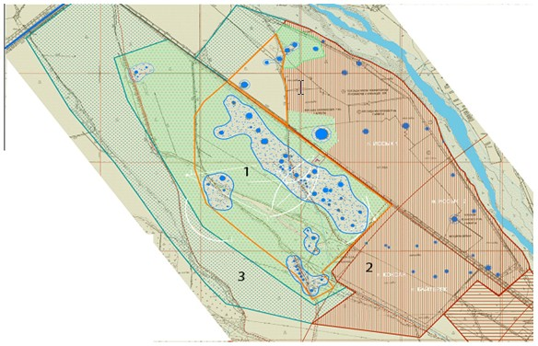

1. Площадь охранной зоны: 398 га.
2. Площадь зоны регулирования застройки: 416 га.
3. Площадь зоны охраняемого природного ландшафта: 177 га.
4. Всего: 991 га.
Приложение N 3
к решению Алматинского областного
маслихата N 21-133 от 09 августа
2013 года "Об утверждении границ
охранных зон, зон регулирования
застройки и зон охраняемого
природного ландшафта объектов
историко-культурного наследия
Республиканского государственного
казенного предприятия "Государственный
историко-культурный заповедник-музей
"Иссык" Комитета культуры Министерства
культуры и информации
Республики Казахстан"
Карта-схема границ охранной зоны, зоны регулирования застройки
и зоны охраняемого природного ландшафта объекта
историко-культурного наследия "поселение Рахат" расположенного
в Енбекшиказахском районе (раниий железный век VII век до нашей
эры- XI век нашей эры)

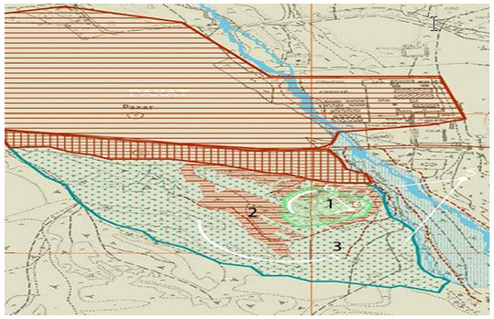

1. Площадь охранной зоны: S =5,2 га.
2. Площадь зоны регулирования застройки: S = 15 га.
3. Площадь зоны охраняемого природного ландшафта: S = 63 га.
4. Всего: S = 83,2 га.
Приложение N 4
к решению Алматинского областного
маслихата N 21-133 от 09 августа
2013 года "Об утверждении границ
охранных зон, зон регулирования
застройки и зон охраняемого
природного ландшафта объектов
историко-культурного наследия
Республиканского государственного
казенного предприятия "Государственный
историко-культурный заповедник-музей
"Иссык" Комитета культуры Министерства
культуры и информации
Республики Казахстан"
Карта-схема границ охранной зоны и зоны охраняемого природного
ландшафта объекта историко-культурного наследия "поселение
Орикты" расположенного в Енбекшиказахском районе (ранний
железный век VII век до нашей эры- XI век нашей эры)

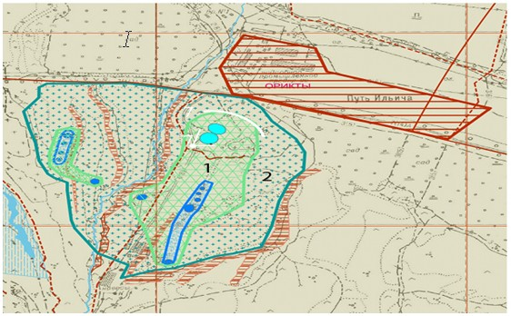

1. Площадь охранной зоны: 19,5 га.
2. Площадь зоны охраняемого природного ландшафта: 44 га.
3. Всего: 63,5 га.

© 2012. РГП на ПХВ «Институт законодательства и правовой информации Республики Казахстан» Министерства юстиции Республики Казахстан

